

ボルダー市は，アメリカ合衆国ほぼ中央のコロラド州にあります。

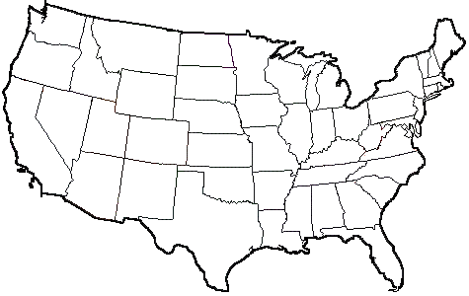
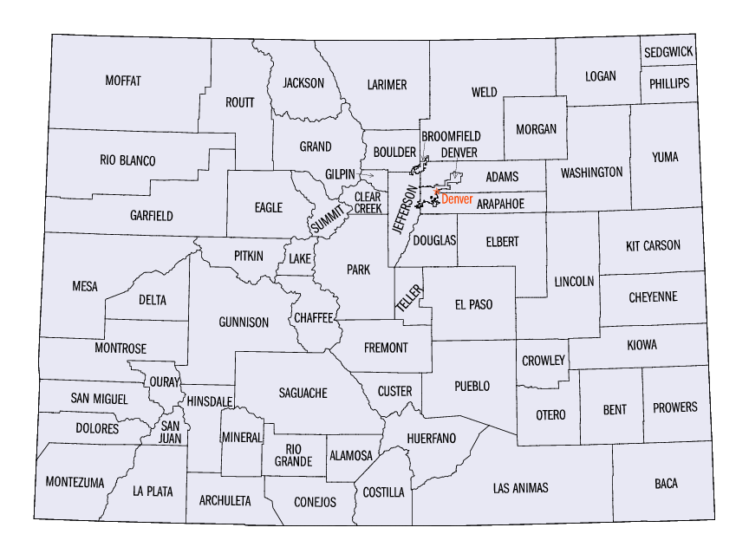
●
コロラド州
ボルダー市
ボルダー市
●
デンバー市
アメリカ全土図
コロラド州図

ボルダー市
現在のボルダー周辺はその昔，ユテ，アラパホ，シャイアン族のような土着アメリカンインディアンの狩猟場でした。そこに，毛皮収穫目的の猟師や，金銀発掘目当ての探鉱者が移住し，町が形成されるようになり，１８５８年に近郊の山に金鉱が発見されると同時に，アメリカ中の目がコロラドに集まるようになりました。ボルダーは山中の金鉱に必需品を送る町として発展し，次第に現在の町の形態を整えていきました。金銀以外の鉱物も盛んに発掘されるようになり，ボルダー市は全盛期を迎えるように見えましたが，鉱物が尽きるに従って，寂れていきました。当時，既にボルダー市を教育と文化の高い町にしようという有志が集まっており，１８７６年にコロラド州が設立されると同時に，州立大学をボルダー市に創立させるよう運動しました。その後は，過ごしやすい気候，近郊のロッキー山脈国立公園と共に優れた景勝，教育保養リゾート市として発展を続け，現在に至っています。
人 口 |  |  | 約１０万人 |  |  |  | 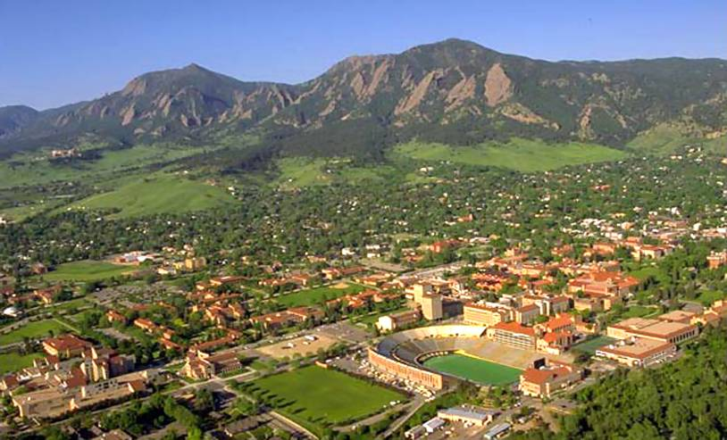
面 積 |  |  | 約５９ｋ㎡（山寺地区とほぼ同じ）
位 置 |  | 海 抜 |  | １,６５０㎞
 |  | 北 緯 |  | ４０度
気 候 |  | 年間を通じて乾燥しており，雨期や豪雪で閉ざされることはなく，一年中アウトドアが楽しめます。
 |  | 春  （１８～６℃） |  |  |  | 花が一斉に咲き始める。ボルダーの最も美しい季節です。又，内陸地域，独特の突風もこの時期です。
 |  | 夏  （３０～１３℃） |  |  |  | 街での行事が盛んになり，観光客で最も賑わいます。湿気も少なく，心地よい季節です。
 |  | 秋  （２３～６℃） |  |  |  | アスペン（アメリカヤマナラシ）の葉が黄色に色づく頃，又，落ち葉が冷たい風に舞う季節です。
 |  | 冬  （８～－６℃） |  |  |  | スキー便りがロッキー山から届き，ボルダーでも雪が降ります。しかし，大雪で交通が麻痺することはまれです。
時 差  （アメリカ  山岳部標準時） |  |  |  | 日本時間より１６時間遅くなります（夏時間(３月第２日曜～１１月第１土曜)は１５時間）。  コロラドに入るとき時計の針を１６（１５）時間遅らせ，出るときは１６（１５）時間進めます。  < 日本が正午のとき，ボルダーは前日午後８時(夏時間時は前日午後９時) >
公用語 |  |  |  | 英 語
交 通 | アクセス |  |  |  | 全米有数の発着を誇るデンバー国際空港（ＤＩＡ）から８０キロの位置にあります。空港からはバスや車で，１時間程度で着くことができます。
交 通 | 市内交通 |  |  |  | 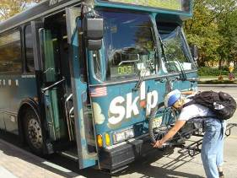  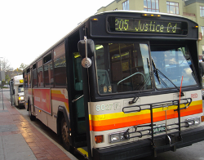  【ボルダー市内の交通機関】公共バス（ＲＴＤ）  ＨＯＰ，ＳＫＩＰ，ＪＵＭＰ，ＢＯＵＮＤと呼ばれる  循環バスや直通バスがデンバー等，近郊の町  を結んでいます。
スポーツ |  |  | ボルダー市は「スポーツと健康の街」です。年間平均３００日以上の晴天の日が続き，高原独特のすがすがしい気候の中で，世界中のスポーツ選手が強化合宿をしています。
↑このページのＴＯＰへ

080313YCIRC

